"О БЕЗОПАСНОСТИ НА ЛЬДУ"
Лед в осенне-зимний период, до наступления устойчивых морозов, непрочен. Скрепленный вечерним или ночным холодом, он еще способен выдерживать небольшую нагрузку, но днем, быстро нагреваясь от просачивающейся через него талой воды, становится пористым и очень слабым.
Как правило, водоемы замерзают неравномерно: сначала у берега, на мелководье, в защищенных от ветра заливах, а затем уже на середине. На озерах, прудах, ставках (на всех водоемах со стоячей водой, особенно на тех, куда не впадает ни один ручеек, в которых нет русла придонной реки, подводных ключей) лед появляется раньше, чем на речках, где течение задерживает льдообразование. Если Вы стали очевидцами несчастного случая на водном объекте или сами попали в такую ситуацию, срочно обращайся за помощью с мобильного телефона в «Службу спасения» – 112.
Основы безопасного пребывания человека на льду:
Безопасным для человека считается лед толщиной не менее 10 сантиметров в пресной воде и 15 см в соленой;
В устьях рек и притоках прочность льда ослаблена. Лед непрочен в местах быстрого течения, бьющих ключей и стоковых вод, а также в районах произрастания водной растительности, вблизи деревьев и камыша.
Если температура воздуха выше 0 градусов держится более трех дней, то прочность льда снижается на 25 %;
Прочность льда можно определить визуально: лёд прозрачный голубого, зеленого оттенка – прочный, а прочность льда белого цвета в 2 раза меньше. Лёд, имеющий оттенки серого, матово-белого или желтого цвета является наиболее ненадежным. Такой лёд обрушивается без предупреждающего потрескивания;
Не выходить на лед (на рыбалку, катание на лыжах, коньках) без сопровождения взрослых.
Правила поведения на льду:
Нельзя выходить на лед в темное время суток и при плохой видимости (туман, снегопад, дождь);
При переходе через реку следует пользоваться организованными ледовыми переправами;
При вынужденном переходе водоема безопаснее всего придерживаться проторенных троп или идти по уже проложенной лыжне. Но если их нет, надо перед тем, как спуститься на лед, очень внимательно осмотреться и наметить предстоящий маршрут;
Нельзя проверять прочность льда ударом ноги. Если после первого сильного удара поленом или лыжной палкой покажется хоть немного воды, — это означает, что лед тонкий, по нему ходить нельзя. В этом случае следует немедленно отойти по своему же следу к берегу, скользящими шагами, не отрывая ног ото льда и расставив их на ширину плеч, чтобы нагрузка распределялась на большую площадь. Точно так же поступают при предостерегающем потрескивании льда и образовании в нем трещин;
Оказавшись на тонком, потрескивающем льду, следует осторожно повернуть обратно и скользящими шагами возвращаться по пройденному пути к берегу;
На замерзший водоем необходимо брать с собой прочный шнур длиной 20 — 25 метров с большой глухой петлей на конце и грузом. Груз поможет забросить шнур к провалившемуся в воду товарищу, петля нужна для того, чтобы пострадавший мог надежнее держаться, продев ее под мышки;
При переходе водоема группой необходимо соблюдать расстояние друг от друга (5–6 м).

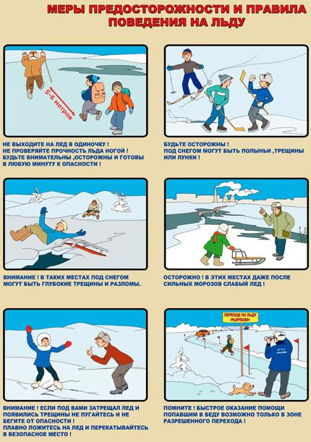

Меры безопасности на льду
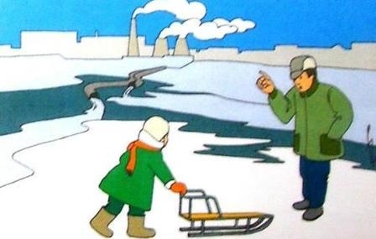
При переходе по льду необходимо пользоваться оборудованными ледовыми переправами или проложенными тропами, а при их отсутствии, прежде чем двигаться по льду, следует наметить маршрут и убедиться в прочности льда с помощью палки. Если лед непрочен, необходимо прекратить движение и возвращаться по своим следам, делая первые шаги без отрыва ног от поверхности льда.

- Категорически запрещается проверять прочность льда ударами ног.
- Во время движения по льду следует обращать внимание на его поверхность, обходить опасные места и участки, покрытые толстым слоем снега. Особую осторожность необходимо проявлять в местах, где быстрое течение, родники, выступают на поверхность кусты, трава, впадают в водоем ручьи и вливаются теплые сточные воды промышленных предприятий, ведется заготовка льда и т.п. Безопасным для перехода пешехода является лед с зеленоватым оттенком и толщиной не менее 7 сантиметров.
- При переходе по льду необходимо следовать друг за другом на расстоянии 5-6 метров и быть готовым оказать немедленную помощь идущему впереди. Перевозка малогабаритных, но тяжелых грузов производится на санях или других приспособлениях с возможно большей площадью опоры на поверхность льда.
- Пользоваться площадками для катания на коньках на водоемах разрешается только после тщательной проверки прочности льда. Толщина льда должна быть не менее 12 сантиметров, а при массовом катании – не менее 25 сантиметров.
- При переходе водоема по льду на лыжах рекомендуется пользоваться проложенной лыжней, а при ее отсутствии прежде чем двигаться по целине, следует отстегнуть крепления лыж и снять петли лыжных палок с кистей рук. Если имеются рюкзак или ранец, необходимо их взять на одно плечо. Расстояние между лыжниками должно быть 5-6 метров. Во время движения по льду лыжник, идущий первым, ударами палок проверяет прочность льда и следит за его характером.

Меры безопасности при нахождении на льду водоёмов

1. При переходе водного объекта по льду следует пользоваться оборудованными ледовыми переправами или проложенными тропами, а при их отсутствии - убедиться в прочности льда с помощью пешни.
Проверять прочность льда ударами ноги опасно!
2. Во время движения по льду следует обходить опасные места и участки, покрытые толстым слоем снега. Особую осторожность необходимо проявлять в местах, где быстрое течение, имеются родники, выступают на поверхность кусты травы, впадают в водоем ручьи и вливаются теплые сточные воды промышленных предприятий, а также ведется заготовка льда.
Безопасным для перехода является лед зеленоватого оттенка толщиной не менее семи сантиметров.
3. При переходе по льду группами необходимо следовать друг за другом на расстоянии пяти-шести метров и быть готовым оказать помощь идущему впереди.
Перевозка грузов производится на санях или других приспособлениях с возможно большей площадью опоры на поверхность льда.
4. Пользоваться на водных объектах площадками для катания на коньках разрешается после тщательной проверки прочности льда, толщина которого должна быть не менее 12 сантиметров, а при массовом катании - не менее 25 сантиметров.
5. При переходе водного объекта по льду на лыжах рекомендуется пользоваться проложенной лыжней, а при ее отсутствии, прежде чем двигаться по целине, следует отстегнуть крепления лыж и снять петли лыжных палок с кистей рук. Рюкзак или ранец необходимо взять на одно плечо. Расстояние между лыжниками должно быть не менее пяти-шести метров. Во время движения лыжник, идущий первым, ударами палок проверяет прочность льда и следит за его состоянием.
6. Во время рыбной ловли нельзя пробивать много лунок на ограниченной площади и собираться большими группами, нельзя пробивать лунки на переправах, не стоит ловить рыбу у промоин, какой бы лов нам ни был.
Каждому рыболову рекомендуется иметь спасательное средство в виде шнура длиной 12-15 метров, на одном конце которого должен быть закреплен груз весом 400-500 граммов, а на другом сделана петля.
7. И лыжнику, и рыболову, и любому, кто решил пройти по льду, напоминаем для начала постарайтесь заметить тропу или следы. Если их нет, то наметьте заранее ваш маршрут и возьмите с собой крепкую палку – пешню, чтобы проверять прочность льда.
Заранее посмотрите, нет ли подозрительных мест:
- Лед может быть непрочным около стока вод (например, с фермы или фабрики);
- Тонкий или рыхлый лед вблизи кустов, камыша, под сугробами, в местах, где водоросли вмерзли в лед;
- Следует обойти площадки, покрытые толстым слоем снега: под снегом лед всегда тоньше;
- Тонкий лед и там, где бьют ключи, где быстрое течение или впадает в реку ручей;
- Особенно осторожно надо спускаться с берега: лед может неплотно соединяться с сушей, возможны трещины, подо льдом может быть воздух.
При этом надо помнить о важной необходимости – проверять прочность льда. Если после первого удара пешней лед пробивается и на нем появляется вода, нужно немедленно идти назад. Причем первые шаги надо делать, не отрывая подошвы ото льда.

Правила оказания помощи при провале человека под лед

Если вы провалились на льду, нужно широко раскинуть руки по кромкам льда и удержаться от погружения с головой. Действуйте решительно и не мешайте себе страхом, тысячи людей проваливались до вас и спаслись.
Стараясь не обламывать кромку, без резких движений нужно выбираться не лед, наползая грудью и поочередно вытаскивая на поверхность ноги. Главная тактика здесь – приноравливать своё тело для наиболее широкой площади опоры.
Выбравшись из пролома, нужно откатиться, а затем ползти в ту сторону, откуда шел (и где прочность льда, таким образом, проверена). Несмотря на то, что сырость и холод толкают вас побежать и согреться, будьте осторожны до самого берега. Ну а там уже не останавливайтесь, пока не окажитесь в тепле.
Если на ваших глазах провалился на льду человек, немедленно крикните, что идете на помощь. Приближаться к полынье можно только ползком, широко раскинув руки. Будет лучше, если вы можете подложить под себя лыжи, доску, фанеру – увеличить площадь опоры – и ползти на них.
К самому краю подползать нельзя, иначе в воде окажутся уже двое!
В идеальной ситуации, не доползая до полыньи, пострадавшему нужно протянуть спасательную лестницу (с веревочной петлей) длиной 8 метров, шириной 50-70 сантиметров, спасательный шест (тоже с петлей) и т.д. К сожалению, идеальных экстремальных ситуаций не бывает. Поэтому надо вспомнить один из законов школы выживания: у каждого предмета, кроме качеств, для которых он создан, есть множество других – в том числе и свойства инструмента защиты.
Ремни или шарфы, любая доска или жердь, санки, лыжи помогут спасти человека. Бросать связанные ремни или шарфы, доски надо за 3-4 метра. Подползать к самой полынье, недопустимо. Лучше, если вы не один. Тогда двое – трое людей, взяв друг друга за ноги, ложатся на лед цепочкой и двигаются к пролому. Действовать все это время надо решительно и скоро: пострадавший быстро коченеет в ледяной воде, намокшая одежда тянет его вниз.
Подав пострадавшему подручное средство спасения, надо вытащить его на лед и ползком выбраться из опасной зоны. Затем его надо укрыть от ветра, как можно быстрее доставить в теплое место, растереть, переодеть в сухое и напоить чаем.

В случае возникновения чрезвычайной ситуации на льду водоемов необходимо немедленно обратится по следующим телефонам:

Пожарная часть МЧС - 112

Станция скорой помощи – 03

